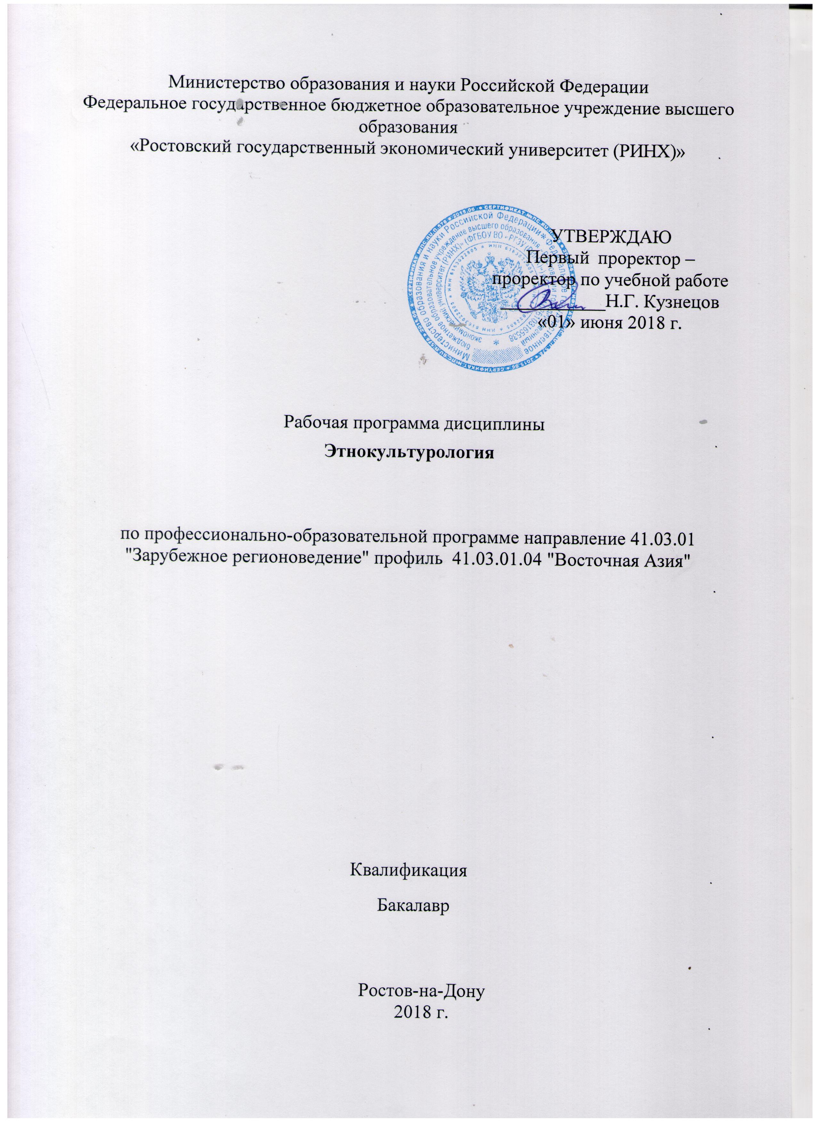

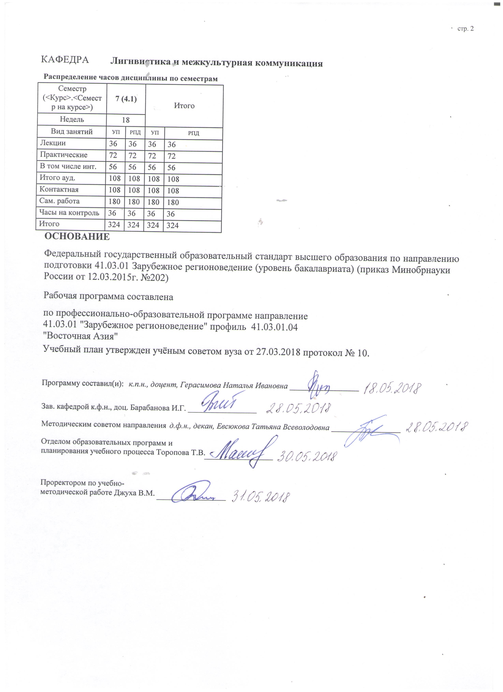

|  |  |  |  |  |  |  |  |  |  |  |  |
| --- | --- | --- | --- | --- | --- | --- | --- | --- | --- | --- | --- |
|  |  |  |  |  |  |  |  |  |  |  | стр. 3 |
|  |  |  |  |  |  |  |  |  |  |  |  |
|  | | | | | | | | | | | |
|  |  |  |  |  |  |  |  |  |  |  |  |
|  | | | | | | | | | | | |
|  |  |  |  |  |  |  |  |  |  |  |  |
|  |  |  |  |  |  | **Визирование РПД для исполнения в очередном учебном году** | | | |  |  |
|  |  |  |  |  |  |  |  |  |  |  |  |
|  | Отдел образовательных программ и планирования учебного процесса Торопова Т.В. | | | | | | |  |  |  |  |
|  |  | | | | *_________________* | | | | | | |
|  |  | | | Рабочая программа пересмотрена, обсуждена и одобрена для  исполнения в 2019-2020 учебном году на заседании | | | |
|  | кафедры | | | | | | | |  | | |
|  |
|  |  | **Лигнвистика и межкультурная коммуникация** | | | | | | | | | |
|  |  | | | | | | |  |  |  |
|  |  |  |  |  |  |  |  |  |  |  |  |
|  | Зав. кафедрой к.ф.н., доц. Барабанова И.Г. _________________ | | | | | | | | | | |
|  | Программу составил (и): | | *к.п.н., доцент, Герасимова Наталья Ивановна _________________* | | | | | | | | |
|  |
|  |  |  |  |  |  |  |  |  |  |  |  |
|  | | | | | | | | | | | |
|  |  |  |  |  |  |  |  |  |  |  |  |
|  | | | | | | | | | | | |
|  |  |  |  |  |  |  |  |  |  |  |  |
|  |  |  |  |  |  | **Визирование РПД для исполнения в очередном учебном году** | | | |  |  |
|  |  |  |  |  |  |  |  |  |  |  |  |
|  | Отдел образовательных программ и планирования учебного процесса Торопова Т.В. | | | | | | |  |  |  |  |
|  | Рабочая программа пересмотрена, обсуждена и одобрена для  исполнения в 2020-2021 учебном году на заседании | | | | | | | | | | |
|  | кафедры | | | | | | | |  | | |
|  |  | **Лигнвистика и межкультурная коммуникация** | | | | | | | | | |
|  |  | | | | | | |  |  |  |
|  | Зав. кафедрой к.ф.н., доц. Барабанова И.Г. _________________ | | | | | | | | | | |
|  | Программу составил (и): | | | *к.п.н., доцент, Герасимова Наталья Ивановна _________________* | | | | | | | |
|  |  |  |  |  |  |  |  |  |  |  |  |
|  | | | | | | | | | | | |
|  |  |  |  |  |  |  |  |  |  |  |  |
|  | | | | | | | | | | | |
|  |  |  |  |  |  |  |  |  |  |  |  |
|  |  |  |  |  |  | **Визирование РПД для исполнения в очередном учебном году** | | | |  |  |
|  | Отдел образовательных программ и планирования учебного процесса Торопова Т.В. | | | | | | |  |  |  |  |
|  | Рабочая программа пересмотрена, обсуждена и одобрена для  исполнения в 2021-2022 учебном году на заседании | | | | | | | | | | |
|  | кафедры | | | | | | | |  | | |
|  |  | **Лигнвистика и межкультурная коммуникация** | | | | | | | | | |
|  |  | | | | | | |  |  |  |
|  | Зав. кафедрой к.ф.н., доц. Барабанова И.Г. _________________ | | | | | | | | | | |
|  | Программу составил (и): | | | *к.п.н., доцент, Герасимова Наталья Ивановна _________________* | | | | | | | |
|  |  |  |  |  |  |  |  |  |  |  |  |
|  | | | | | | | | | | | |
|  |  |  |  |  |  |  |  |  |  |  |  |
|  | | | | | | | | | | | |
|  |  |  |  |  |  |  |  |  |  |  |  |
|  |  |  |  |  |  | **Визирование РПД для исполнения в очередном учебном году** | | | |  |  |
|  | Отдел образовательных программ и планирования учебного процесса Торопова Т.В. | | | | | | |  |  |  |  |
|  | Рабочая программа пересмотрена, обсуждена и одобрена для  исполнения в 2022-2023 учебном году на заседании | | | | | | | | | | |
|  | кафедры | | | | | | | |  | | |
|  |  | **Лигнвистика и межкультурная коммуникация** | | | | | | | | | |
|  |  | | | | | | |  |  |  |
|  |  |  |  |  |  |  |  |  |  |  |  |
|  | Зав. кафедрой к.ф.н., доц. Барабанова И.Г. _________________ | | | | | | | | | | |
|  | Программу составил (и): | | | *к.п.н., доцент, Герасимова Наталья Ивановна _________________* | | | | | | | |
|  |  | | | | | | | | | | |

|  |  |  |  |  |  |
| --- | --- | --- | --- | --- | --- |
| УП: 41.03.01_1.plx | | | |  | стр. 4 |
| **1. ЦЕЛИ ОСВОЕНИЯ ДИСЦИПЛИНЫ** | | | | | |
| 1.1 | | Цели освоения дисциплины: научить интерпретировать этнокультурные феномены и научные концепции в национальном, межрегиональном и глобальном контекстах. | | | |
| 1.2 | | Задачи: познакомить с физико-географическими, историческими, политическими, социальными, экономическими, демографическими, лингвистическими, этническими, культурными и религиозными особенностями стран региона специализации. | | | |
|  |  |  |  |  |  |
| **2. МЕСТО ДИСЦИПЛИНЫ В СТРУКТУРЕ ОБРАЗОВАТЕЛЬНОЙ ПРОГРАММЫ** | | | | | |
| Цикл (раздел) ООП: | | | Б1.В | | |
| **2.1** | | **Требования к предварительной подготовке обучающегося:** | | | |
| 2.1.1 | | Необходимыми условиями для успешного освоения дисциплины являются навыки, знания и умения, полученные в результате изучения дисциплин: | | | |
| 2.1.2 | | Государственное право стран Восточной Азии; | | | |
| 2.1.3 | | Внешняя политика стран Восточной Азии; | | | |
| 2.1.4 | | Межкультурная коммуникация. | | | |
| **2.2** | | **Дисциплины и практики, для которых освоение данной дисциплины (модуля) необходимо как предшествующее:** | | | |
| 2.2.1 | | Язык региона; | | | |
| 2.2.2 | | Преддипломная практика; | | | |
| 2.2.3 | | Подготовка к сдаче и сдача государственного экзамена. | | | |
|  |  |  |  |  |  |
| **3. ТРЕБОВАНИЯ К РЕЗУЛЬТАТАМ ОСВОЕНИЯ ДИСЦИПЛИНЫ** | | | | | |
| **ОК-9: способностью работать в коллективе, толерантно воспринимая социальные, этнические, конфессиональные и культурные различия** | | | | | |
| **Знать:** | | | | | |
|  | культурные нормы и правила поведения в странах Восточной Азии; | | | | |
|  |  |  |  |  |  |
| **Уметь:** | | | | | |
|  | выявлять степень влияния религиозных и религиозно-этических учений стран Восточной Азии; | | | | |
|  |  |  |  |  |  |
| **Владеть:** | | | | | |
|  | этнокультурными нормами поведения стран Восточной Азии; | | | | |
|  |  |  |  |  |  |
| **ОПК-2: способностью составлять комплексную характеристику региона специализации с учетом его физико- географических, исторических, политических, социальных, экономических, демографических, лингвистических, этнических, культурных, религиозных и иных особенностей** | | | | | |
| **Знать:** | | | | | |
|  | основные физико-географические, демографические, лингвистические, этнокультурные, религиозные особенности стран региона специализации; основные этапы истории зарубежных стран Востока; | | | | |
| **Уметь:** | | | | | |
|  | вести базы данных социально-экономического развития региона Восточной Азии; | | | | |
|  |  |  |  |  |  |
| **Владеть:** | | | | | |
|  | навыками анализа комплексной характеристики региона специализации; | | | | |
|  |  |  |  |  |  |
| **ПК-4: способностью описывать общественно-политические реалии стран(ы) региона специализации с учетом их (ее) лингвострановедческой специфики** | | | | | |
| **Знать:** | | | | | |
|  | особенности общественно-политических реалий стран регионов; | | | | |
|  |  |  |  |  |  |
| **Уметь:** | | | | | |
|  | использовать знания общественных политических реалий с учетом их лингвострановедческой специфики; | | | | |
|  |  |  |  |  |  |
| **Владеть:** | | | | | |
|  | навыками описания общественно-политических реалий стран Восточной Азии с учетом их страноведческих особенностей. | | | | |
|  |  |  |  |  |  |
| **4. СТРУКТУРА И СОДЕРЖАНИЕ ДИСЦИПЛИНЫ (МОДУЛЯ)** | | | | | |

|  |  |  |  |  |  |  |  |  |  |
| --- | --- | --- | --- | --- | --- | --- | --- | --- | --- |
| УП: 41.03.01_1.plx | | |  |  |  |  |  |  | стр. 5 |
| **Код занятия** | **Наименование разделов и тем /вид занятия/** | **Семестр / Курс** | | **Часов** | **Компетен-**  **ции** | **Литература** | **Интре ракт.** | **Примечание** | |
|  | **Раздел 1. «Методологические основы этнокультурологии».** |  | |  |  |  |  |  | |
| 1.1 | Тема «Этнокультурология как междисциплинарная наука». Методологический аппарат дисциплины. Понятия этноса и культуры. Методы исследования. Место этнокультурологии в системе гуманитарных дисциплин. Российская ориенталистика и ее вклад в развитие этнокультурологии». /Лек/ | 7 | | 6 | ОК-9 ОПК- 2 ПК-4 | Л1.1 Л1.2 Л1.3 Л1.4 Л2.1 Л2.2 Л2.3 Л3.1  Э1 Э2 Э3 | 2 |  | |
| 1.2 | Тема «Типология культуры».  Понятие культуры. Диахрония- синхрония, линейность-дискретность культуры. Статичность и динамика культуры.Восточный и западный тип культуры.Факторы формирования культуры.Классификация этносов. /Лек/ | 7 | | 6 | ОК-9 ОПК- 2 ПК-4 | Л1.1 Л1.2 Л1.3 Л1.4 Л2.1 Л2.2 Л2.3 Л3.1  Э1 Э2 Э3 | 2 |  | |
| 1.3 | Тема «Определение этнической культуры. Деятельная природа культуры. Этническая культура в системе общечеловеческих ценностей. Критика культуры и цивилизации Ж.Ж. Руссо». /Пр/ | 7 | | 6 | ОК-9 ОПК- 2 ПК-4 | Л1.1 Л1.2 Л1.3 Л1.4 Л2.1 Л2.2 Л2.3 Л3.1  Э1 Э2 Э3 | 4 |  | |
| 1.4 | Тема «Исторические представления о культуре». Культурологические школы. Основные понятия культурологии. Статика и динамика культуры. Глобализация и культура. Универсализация культуры. Социокультурный кризис. /Пр/ | 7 | | 6 | ОК-9 ОПК- 2 ПК-4 | Л1.1 Л1.2 Л1.3 Л1.4 Л2.1 Л2.2 Л2.3 Л3.1  Э1 Э2 Э3 | 4 |  | |
| 1.5 | Тема «Теории этичности: примордиализм, пассионарная теория Л.Н. Гумилева, посмодернистские теории этноса». Природа этничности. Фазы этнической истории. Этнографические источники. /Пр/ | 7 | | 6 | ОК-9 ОПК- 2 ПК-4 | Л1.1 Л1.2 Л1.3 Л1.4 Л2.1 Л2.2 Л2.3 Л3.1  Э1 Э2 Э3 | 4 |  | |
| 1.6 | Тема «Географическая, языковая и антропологическая характеристика Восточной Азии».  Историческая динамика населения в странах Восточной Азии. Проблема прародины народов Восточной Азии. Генезис этносов и хозяйственно- культурные типы. Источники формирования этносов. Классификация этносов (географическая, антропологическая, этнолингвистическая, хозяйственно- культурная). /Ср/ | 7 | | 12 | ОК-9 ОПК- 2 ПК-4 | Л1.1 Л1.2 Л1.3 Л1.4 Л2.1 Л2.2 Л2.3 Л3.1  Э1 Э2 Э3 | 0 |  | |

|  |  |  |  |  |  |  |  |  |  |
| --- | --- | --- | --- | --- | --- | --- | --- | --- | --- |
| УП: 41.03.01_1.plx | | |  |  |  |  |  |  | стр. 6 |
| 1.7 | Тема «Современные теории дивергенции языковых общностей».  Проблемы периодизации истории первобытного общества. Население региона в период палеолита и мезолита. Культуры неолита и их носители. Бронзовый век: культуры кочевников- скотоводов и пашенных земледельцев.Проблема этногенетического родства и соотношения этнических и расовых общностей. Теории этноса (Ю.В. Бромлея, Л.Н. Гумилева, С.М. Широкогорова). /Ср/ | 7 | | 10 | ОК-9 ОПК- 2 ПК-4 | Л1.1 Л1.3 Л1.4 Л2.1 Л2.2 Л2.3 Л3.1  Э1 Э2 Э3 | 0 |  | |
| 1.8 | Тема «Этнолингвистическая картина Центральной и Восточной Азии». Языковые семьи и языковые группы. Формирование синотибетского и алтайского ареалов. Алтайская семья языков. Сино-тибетская семья языков. Языковая картина мира. Языковая личность и национальный характер. /Ср/ | 7 | | 10 | ОК-9 ОПК- 2 ПК-4 | Л1.1 Л1.2 Л1.3 Л1.4 Л2.1 Л2.2 Л2.3 Л3.1  Э1 Э2 Э3 | 0 |  | |
| 1.9 | Тема «Общественное развитие человечества и расы».Проблема моноцентризма и полицентризма в теориях происхождения человека. Проблема формирования расовых и этнических общностей. Биологические течения в этнографии. Расовые теории (А.Гобино, Ж. Ваше де Ляпуж). Антропологические типы Восточной Азии. /Ср/ | 7 | | 12 | ОК-9 ОПК- 2 ПК-4 | Л1.1 Л1.2 Л1.3 Л1.4 Л2.1 Л2.2 Л2.3 Л3.1  Э1 Э2 Э3 | 0 |  | |
| 1.10 | Тема «Этнокультурные взаимодействия и культурная динамика народов ВА». Культурная как нормативно-ценностная и познавательная деятельность. Преемственность - фактор развития этнической культуры. Законы функционирования культуры. /Ср/ | 7 | | 10 | ОК-9 ОПК- 2 ПК-4 | Л1.1 Л1.2 Л1.3 Л1.4 Л2.1 Л2.2 Л2.3 Л3.1  Э1 Э2 Э3 | 0 |  | |
| 1.11 | Тема «Искусство - форма самовыражения этноса: стиль, течение, направление». Культурогенез. Содержание духовной культуры. Культурологические теории 19-20 века. Соотношение традиционной и современной культуры. Этнические культуры в контексте мировой культуры. /Ср/ | 7 | | 8 | ОК-9 ОПК- 2 ПК-4 | Л1.1 Л1.2 Л1.3 Л1.4 Л2.1 Л2.2 Л2.3 Л3.1  Э1 Э2 Э3 | 0 |  | |
|  | **Раздел 2. «Китай».** |  | |  |  |  |  |  | |
| 2.1 | Тема «Этногенез китайцев. Культуры Яншао и Шан-Инь».Неолитические культуры 6 века. -3 века до н.э. Культура бронзы. Развитие интенсивного земледелия и шелководства. Становление иероглифической письменности. Китайский этнос в эпоху древних империй (III в. до н.э. – III в. н.э.). /Лек/ | 7 | | 4 | ОК-9 ОПК- 2 ПК-4 | Л1.1 Л1.2 Л1.3 Л1.4 Л2.1 Л2.2 Л2.3 Л3.1  Э1 Э2 Э3 | 2 |  | |

|  |  |  |  |  |  |  |  |  |  |
| --- | --- | --- | --- | --- | --- | --- | --- | --- | --- |
| УП: 41.03.01_1.plx | | |  |  |  |  |  |  | стр. 7 |
| 2.2 | Тема «Основные этапы этнической истории китайцев в Средневековье». Китайский этнос в эпоху раннего Средневековья (IV – X вв.). Формирование государственной идеологии и оформление придворной историографии (Сыма Цянь, Бань Гу и др.). Этическое учение Конфуция. Развитие торговли и ремесел. Производство фарфора. Китайский этнос в эпоху Поздних империй (X в. – нач. XXв). /Лек/ | 7 | | 4 | ОК-9 ОПК- 2 ПК-4 | Л1.1 Л1.2 Л1.3 Л1.4 Л2.1 Л2.2 Л2.3 Л3.1  Э1 Э2 Э3 | 2 |  | |
| 2.3 | Тема «Народы Китая: хозяйство, культура, религия». Китайские народные обычаи и верования. Традиционное китайское жилище «фанза» и «уцза». Культура и религия народов Тибета. Современные проблемы национальных и этнических отношений в Китае. /Пр/ | 7 | | 6 | ОК-9 ОПК- 2 ПК-4 | Л1.1 Л1.2 Л1.3 Л1.4 Л2.1 Л2.2 Л2.3 Л3.1  Э1 Э2 Э3 | 4 |  | |
| 2.4 | Тема «Влияние китайской культуры на становление этносов Восточной Азии». Страны китайско-конфуцианского региона. Синкретизм и взаимообусловленность духовных, социальных и художественных элементов в культуре стран конфуцианского Востока. Стереотипы восприятия китайской культуры европейцами. Традиции научного исследования китайской культуры. Зарубежная и российская китаистика. /Пр/ | 7 | | 6 | ОК-9 ОПК- 2 ПК-4 | Л1.1 Л1.2 Л1.3 Л1.4 Л2.1 Л2.2 Л2.3 Л3.1  Э1 Э2 Э3 | 4 |  | |
| 2.5 | Тема «Этическая доминанта и факторы становления китайской культуры». Конфуцианство как идеологическая основа китайской государственности. Идеалы и ценности китайской культуры. Символика в китайской культуре. Календарные праздники. Обряды жизненного цикла. /Пр/ | 7 | | 6 | ОК-9 ОПК- 2 ПК-4 | Л1.1 Л1.2 Л1.3 Л1.4 Л2.1 Л2.2 Л2.3 Л3.1  Э1 Э2 Э3 | 4 |  | |
| 2.6 | Тема «Города как центры становления китайской цивилизации». Демографические процессы в современном Китае. Принципы китайской архитектуры. Традиционное жилище, одежда китайцев, символика в традиционной китайской культуре. Принципы питания. Основные и дополнительные виды продуктов. /Ср/ | 7 | | 12 | ОК-9 ОПК- 2 ПК-4 | Л1.1 Л1.2 Л1.3 Л1.4 Л2.1 Л2.2 Л2.3 Л3.1  Э1 Э2 Э3 | 0 |  | |
| 2.7 | Тема «Этнокультурные особенности кочевых цивилизаций и стереотипы монголо-тибетского (ламаистского) мира». Тибет. Формирование монгольского расового типа. Племена монголов. Хозяйственно-культурные типы. Основные этапы этнической истории монгольских народов. Материальная и духовная культура монгольских народов. /Ср/ | 7 | | 8 | ОК-9 ОПК- 2 ПК-4 | Л1.1 Л1.2 Л1.3 Л1.4 Л2.1 Л2.2 Л2.3 Л3.1  Э1 Э2 Э3 | 0 |  | |
| 2.8 | Тема «Культура земледелия в регионе формирования китайской цивилизации. Рисовые цивилизации Восточной Азии». /Ср/ | 7 | | 10 | ОК-9 ОПК- 2 ПК-4 | Л1.1 Л1.2 Л1.3 Л1.4 Л2.1 Л2.2 Л2.3 Л3.1  Э1 Э2 Э3 | 0 |  | |

|  |  |  |  |  |  |  |  |  |  |
| --- | --- | --- | --- | --- | --- | --- | --- | --- | --- |
| УП: 41.03.01_1.plx | | |  |  |  |  |  |  | стр. 8 |
| 2.9 | Тема «Этнопсихологические особенности китайцев. Традиционная литература китайцев и современность. Культурное наследие Китая. Боевые искусства Китая». /Ср/ | 7 | | 8 | ОК-9 ОПК- 2 ПК-4 | Л1.1 Л1.2 Л1.3 Л1.4 Л2.1 Л2.2 Л2.3 Л3.1  Э1 Э2 Э3 | 0 |  | |
|  | **Раздел 3. «Япония».** |  | |  |  |  |  |  | |
| 3.1 | Тема «Этногенез японцев. Основные этапы этнической истории японцев». Япония в периоды палеолита, мезолита и неолита. Мифы о происхождении японцев. Культурная однородность японского этноса. Айнская компонента японского этногенеза. Контакты народов Японии с соседними этносами. /Лек/ | 7 | | 4 | ОК-9 ОПК- 2 ПК-4 | Л1.1 Л1.2 Л1.3 Л1.4 Л2.1 Л2.2 Л2.3 Л3.1  Э1 Э2 Э3 | 2 |  | |
| 3.2 | Тема «Общеэтнические черты японцев». Островное сознание. Японская культура и материковая цивилизация. Синтоизм и буддизм. Осознание собственной уникальности японцами в эпоху Мейдзи. Исследование японского этнического типа в западноевропейской японистике. /Лек/ | 7 | | 4 | ОК-9 ОПК- 2 ПК-4 | Л1.1 Л1.2 Л1.3 Л1.4 Л2.1 Л2.2 Л2.3 Л3.1  Э1 Э2 Э3 | 2 |  | |
| 3.3 | Тема «Японская языковая личность и японский национальный характер». Система японской письменности (камбун, катакана, хирагана, ромадзи). Японская традиционная поэзия. Японский литературный жанр манга. /Пр/ | 7 | | 6 | ОК-9 ОПК- 2 ПК-4 | Л1.1 Л1.2 Л1.3 Л1.4 Л2.1 Л2.2 Л2.3 Л3.1  Э1 Э2 Э3 | 2 |  | |
| 3.4 | Тема «Японская культура. Традиции и современность». Японская гравюра. Традиционная японская керамика, живопись и каллиграфия. Японское кимоно. Культура быта. Традиционное искусство танца. Фестивали и сезонные праздники. /Пр/ | 7 | | 6 | ОК-9 ОПК- 2 ПК-4 | Л1.1 Л1.2 Л1.3 Л1.4 Л2.1 Л2.2 Л2.3 Л3.1  Э1 Э2 Э3 | 2 |  | |
| 3.5 | Тема «Основные этапы становления японского культуры».Япония в периоды палеолита, мезолита и неолита. Культура эпохи Дзёмон, Яёй; эпохи Ямато, Hара, Хэйан; эпохи Камакура, Муромати, Адзути Момояма; эпохи Эдо, Мэйдзи; эпохи Тайсё, Сёва, Хэйсэй.  /Пр/ | 7 | | 6 | ОК-9 ОПК- 2 ПК-4 | Л1.1 Л1.2 Л1.3 Л1.4 Л2.1 Л2.2 Л2.3 Л3.1  Э1 Э2 Э3 | 0 |  | |
| 3.6 | Тема «Эстетические принципы японской культуры». Культура эпохи Хейан. Театры Кабуки и Ноо. Традиционные жанры поэзии хайку и танка. Искусство икебаны. Оригами. /Ср/ | 7 | | 12 | ОК-9 ОПК- 2 ПК-4 | Л1.1 Л1.2 Л1.3 Л1.4 Л2.1 Л2.2 Л2.3 Л3.1  Э1 Э2 Э3 | 0 |  | |
| 3.7 | Тема «Культура быта японцев». Принципы питания. Особенности японской архитектуры, традиционное жилище. Этнические нормы поведения японцев. /Ср/ | 7 | | 10 | ОК-9 ОПК- 2 ПК-4 | Л1.1 Л1.2 Л1.3 Л1.4 Л2.1 Л2.2 Л2.3 Л3.1  Э1 Э2 Э3 | 0 |  | |
| 3.8 | Тема «Этнокультурные особенности японцев. Мифы о происхождении японцев. Космогонические представления японцев. Праздники и знаменательные даты Японии». /Ср/ | 7 | | 10 | ОК-9 ОПК- 2 ПК-4 | Л1.1 Л1.2 Л1.3 Л1.4 Л2.1 Л2.2 Л2.3 Л3.1  Э1 Э2 Э3 | 0 |  | |

|  |  |  |  |  |  |  |  |  |  |
| --- | --- | --- | --- | --- | --- | --- | --- | --- | --- |
| УП: 41.03.01_1.plx | | |  |  |  |  |  |  | стр. 9 |
| 3.9 | Тема «Архитектура Японии. Конструкция традиционного японского жилья. Экологическая ориентированность японской архитектуры. Цветоводство в Японии. Искусство бонсая. Садово-парковое искусство Японии». /Ср/ | 7 | | 8 | ОК-9 ОПК- 2 ПК-4 | Л1.1 Л1.2 Л1.3 Л1.4 Л2.1 Л2.2 Л2.3 Л3.1  Э1 Э2 Э3 | 0 |  | |
|  | **Раздел 4. «Корея».** |  | |  |  |  |  |  | |
| 4.1 | Тема «Культурно-исторические условия формирования корейского этноса». Проблема прародины корейцев и этногенетического родства. Основные этапы этнической истории корейцев. Становление корейской письменности. Корейский алфавит хангыль. /Лек/ | 7 | | 4 | ОК-9 ОПК- 2 ПК-4 | Л1.1 Л1.2 Л1.3 Л1.4 Л2.1 Л2.2 Л2.3 Л3.1  Э1 Э2 Э3 | 2 |  | |
| 4.2 | Тема «Нормы социальной регуляции поведения в Корее». Культ природы и культ предков. Принцип сыновней почтительности хё. Конфуцианство и буддизм.Этические принципы поведения корейцев. /Лек/ | 7 | | 4 | ОК-9 ОПК- 2 ПК-4 | Л1.1 Л1.2 Л1.3 Л1.4 Л2.1 Л2.2 Л2.3 Л3.1  Э1 Э2 Э3 | 2 |  | |
| 4.3 | Тема «Народные верования(шаманизм) и национальная культура». Традиционная одежда ханбок. Корейская вышивка часу. Традиционные инструменты (цитра каягым, цитра комунго). Декоративная роспись в архитектуре (танчхон). /Пр/ | 7 | | 6 | ОК-9 ОПК- 2 ПК-4 | Л1.1 Л1.2 Л1.3 Л1.4 Л2.1 Л2.2 Л2.3 Л3.1  Э1 Э2 Э3 | 4 |  | |
| 4.4 | Тема «Futurum II». Будущее второе изъявительного наклонения действительного залога. Спряжение глагола sum, fui, esse в futurum II. Чтение, перевод текста. /Пр/ | 7 | | 6 | ОК-9 ОПК- 2 ПК-4 | Л1.1 Л1.2 Л1.3 Л1.4 Л2.1 Л2.2 Л2.3 Л3.1  Э1 Э2 Э3 | 4 |  | |
| 4.5 | Тема «Основные исторические этапы становления корейской культуры». Королевство Когурё (4 в.до н.э.- 6 в.до н.э.). Объединенное королевство Силла (7 в. до н.э. – 10 в.н.э.). Династии Корё (10-14 вв.) и Чосон (14-20 вв.). Интервенция Японии (1910). Образование республики Корея (1948). /Пр/ | 7 | | 6 | ОК-9 ОПК- 2 ПК-4 | Л1.1 Л1.2 Л1.3 Л1.4 Л2.1 Л2.2 Л2.3 Л3.1  Э1 Э2 Э3 | 4 |  | |
| 4.6 | Тема «Самобытные черты корейской культуры». Корейский этнический тип и особенности психологии корейцев. Обряды жизненного цикла. Сеси - календарные обряды и церемонии. Национальная кухня (кимчи, пульгоки). /Ср/ | 7 | | 6 | ОК-9 ОПК- 2 ПК-4 | Л1.1 Л1.2 Л1.3 Л1.4 Л2.1 Л2.2 Л2.3 Л3.1  Э1 Э2 Э3 | 0 |  | |
| 4.7 | Тема «Народные верования, обряды и традиции современной Кореи».Чонмё череак, обряды поклонения предкам. Традиционные корейские праздники (чусок, тыборым, соллаль). /Ср/ | 7 | | 6 | ОК-9 ОПК- 2 ПК-4 | Л1.1 Л1.2 Л1.3 Л1.4 Л2.1 Л2.2 Л2.3 Л3.1  Э1 Э2 Э3 | 0 |  | |
| 4.8 | Тема «Культура корейских диаспор». Зависимость специфичных черт характера и психологии корейцев от истории, культуры, традиций и других факторов.Адаптация к новой культурной среде. Формы этнической общности в инокультурной среде. /Ср/ | 7 | | 4 | ОК-9 ОПК- 2 ПК-4 | Л1.1 Л1.2 Л1.3 Л1.4 Л2.1 Л2.2 Л2.3 Л3.1  Э1 Э2 Э3 | 0 |  | |

|  |  |  |  |  |  |  |  |  |  |  |  |  |
| --- | --- | --- | --- | --- | --- | --- | --- | --- | --- | --- | --- | --- |
| УП: 41.03.01_1.plx | | | | |  |  |  |  |  |  |  | стр. 10 |
| 4.9 | | Тема «Межэтнические отношения и демографическая ситуация в Кореи. «Малые» этносы Кореи и проблема прародины корейцев и этногенетического родства. /Ср/ | | 7 | | 6 | ОК-9 ОПК- 2 ПК-4 | Л1.1 Л1.2 Л1.3 Л1.4 Л2.1 Л2.2 Л2.3 Л3.1  Э1 Э2 Э3 | | 0 |  | |
| 4.10 | | Курсовая работа (проект) . Перечень тем представлен в Приложении 1 к рабочей программе дисциплины. /Ср/ | | 7 | | 18 | ОК-9 ОПК- 2 ПК-4 | Л1.1 Л1.2 Л1.3 Л1.4 Л2.1 Л2.2 Л2.3 Л3.1  Э1 Э2 Э3 | | 0 |  | |
| 4.11 | | Подготовка к экзамену /Экзамен/ | | 7 | | 36 | ОК-9 ОПК- 2 ПК-4 | Л1.1 Л1.2 Л1.3 Л1.4 Л2.1 Л2.2 Л2.3 Л3.1  Э1 Э2 Э3 | | 0 |  | |
|  |  |  |  |  |  |  |  |  |  |  |  |  |
| **5. ФОНД ОЦЕНОЧНЫХ СРЕДСТВ** | | | | | | | | | | | | |
| **5.1. Фонд оценочных средств для проведения промежуточной аттестации** | | | | | | | | | | | | |
| Вопросы к экзамену.  1.Объект и понятийный аппарат этнокультурологии.  2.Классификация народов мира.  3.Современные теории дивергенции языковых общностей и проблема соотношения этнических и расовых общностей.  4.Методы этнокультурологических исследований.  5.Этнолингвистическая картина в Восточной Азии.  6.Проблема формирования расовых и этнических общностей.  7.Теории этноса (Ю.В. Бромлея, Л.Н. Гумилева, С.М. Широкогорова).  8.Бронзовый век: культуры кочевников-скотоводов и пашенных земледельцев.  9.Китайский этнос в эпоху древних империй.  10.Культура Яншао и ее носители.  11.Население Восточной Азии в период палеолита и мезолита.  12.Классификация этносов (географическая, антропологическая, этнолингвистическая, хозяйственно-культурная).  13.Основные этапы истории народов Японии: Дземон, Яей.  14.Моноцентристская и полицентристская теории происхождения человека.  15.Айнская компонента японского этногенеза.  16.Этническая история корейцев.  17.Основные этапы этнической истории китайцев.  18.Мифы о происхождении китайцев, японцев и корейцев.  19.Традиционные праздники китайцев/корейцев/японцев.  20.Этногенез китайцев.  21.Народы Китая: хозяйство, культура, религия.  22.Традиционное жилище. Принципы китайской/японской/корейской архитектуры.  23.Традиционная одежда китайцев, символика в традиционной культуре Восточной Азии.  24.Культура питания в странах Восточной Азии. Основные и дополнительные виды продуктов.  25.Календарные праздники и обряды жизненного цикла.  26.Основные этапы этнической истории японцев.  27.Формирование корейского этноса. Основные этапы этнической истории корейцев.  28.Этногенетическое и культурное родство народов Восточной Азии.  29.Искусство и литература Кореи/Китая/Японии.  30.Народы региона Восточной Азии: современная этнокультурная ситуация.  31.Глобализация и ее влияние на традиционные культуры стран Восточной Азии. | | | | | | | | | | | | |
| **5.2. Фонд оценочных средств для проведения текущего контроля** | | | | | | | | | | | | |
| Структура и содержание фонда оценочных средств представлены в Приложении 1 к рабочей программе дисциплины. | | | | | | | | | | | | |
|  |  |  |  |  |  |  |  |  |  |  |  |  |
| **6. УЧЕБНО-МЕТОДИЧЕСКОЕ И ИНФОРМАЦИОННОЕ ОБЕСПЕЧЕНИЕ ДИСЦИПЛИНЫ (МОДУЛЯ)** | | | | | | | | | | | | |
| **6.1. Рекомендуемая литература** | | | | | | | | | | | | |
| **6.1.1. Основная литература** | | | | | | | | | | | | |
|  | Авторы, составители | | Заглавие | | | | | | Издательство, год | | | Колич-во |
| Л1.1 | Драч Г. В. | | Культурология: учеб. для студентов вузов | | | | | | М.: КНОРУС, 2013 | | | 149 |
| Л1.2 | Кнабе Г.С. | | Введение в общую теорию культуры. Культура и современность : [Электронный ресурс]. - URL: http://biblioclub.ru/index.php?page=book&id=36107 | | | | | | М.: Директ- Медиа, 2007 | | | <http://biblioclub.ru/> - неограниченный доступ для зарегистрированных пользователей |

|  |  |  |  |  |  |  |
| --- | --- | --- | --- | --- | --- | --- |
| УП: 41.03.01_1.plx | | | |  |  | стр. 11 |
|  | Авторы, составители | | Заглавие | | Издательство, год | Колич-во |
| Л1.3 | Никитич Л. А. | | Культурология : теория, философия, история культуры: учеб. для вузов | | М.: ЮНИТИ, 2005 | 277 |
| Л1.4 | Козьмин В. А., Бузин В. С. | | Этнология (этнография): учеб. для бакалавров | | М.: Юрайт, 2014 | 30 |
| **6.1.2. Дополнительная литература** | | | | | | |
|  | Авторы, составители | | Заглавие | | Издательство, год | Колич-во |
| Л2.1 | А.С. Неверова | | Культурология: учебник / под ред. А.С. Неверова [Электронный ресурс]. - URL: http://biblioclub.ru/index.php? page=book&id=119840 | | Минск : Вышэйшая школа, 2011 | 0 |
| Л2.2 | Кравченко А. И. | | Культурология: учеб. пособие для вузов | | М.: Академ. проект, 2007 | 51 |
| Л2.3 | Евсюкова Т. В., Бутенко Е. Ю. | | Лингвокультурология: учеб. | | Ростов н/Д: Изд-во ЮФУ, 2009 | 62 |
| **6.1.3. Методические разработки** | | | | | | |
|  | Авторы, составители | | Заглавие | | Издательство, год | Колич-во |
| Л3.1 | Филатов С. В. | | Внешняя политика стран Восточной Азии: учеб.-метод. пособие | | Ростов н/Д: Изд-во РГЭУ (РИНХ), 2015 | 68 |
| **6.2. Перечень ресурсов информационно-телекоммуникационной сети "Интернет"** | | | | | | |
| Э1 | Mировая цифровая библиотека (WDL) - https://www.wdl.org/ru/ | | | | | |
| Э2 | Универсальная научно-популярная онлайн-энциклопедия - http://www.krugosvet.ru/ | | | | | |
| Э3 | Язык и мышление - https://eknigi.org | | | | | |
| **6.3. Перечень программного обеспечения** | | | | | | |
| 6.3.1 | | Microsoft Office, ABBYY Lingvo 12 | | | | |
| **6.4 Перечень информационных справочных систем** | | | | | | |
| 6.4.1 | | Консультант+ | | | | |
|  |  |  |  |  |  |  |
| **7. МАТЕРИАЛЬНО-ТЕХНИЧЕСКОЕ ОБЕСПЕЧЕНИЕ ДИСЦИПЛИНЫ (МОДУЛЯ)** | | | | | | |
| 7.1 | | Помещения для проведения всех видов работ, предусмотренных учебным планом, укомплектованы необходимой специализированной учебной мебелью и техническими средствами обучения.Для проведения лекционных занятий используется демонстрационное оборудование. | | | | |
|  |  |  |  |  |  |  |
| **8. МЕТОДИЧЕСТКИЕ УКАЗАНИЯ ДЛЯ ОБУЧАЮЩИХСЯ ПО ОСВОЕНИЮ ДИСЦИПЛИНЫ (МОДУЛЯ)** | | | | | | |
| Методические указания по освоению дисциплины представлены в Приложении 2 к рабочей программе дисциплины. | | | | | | |

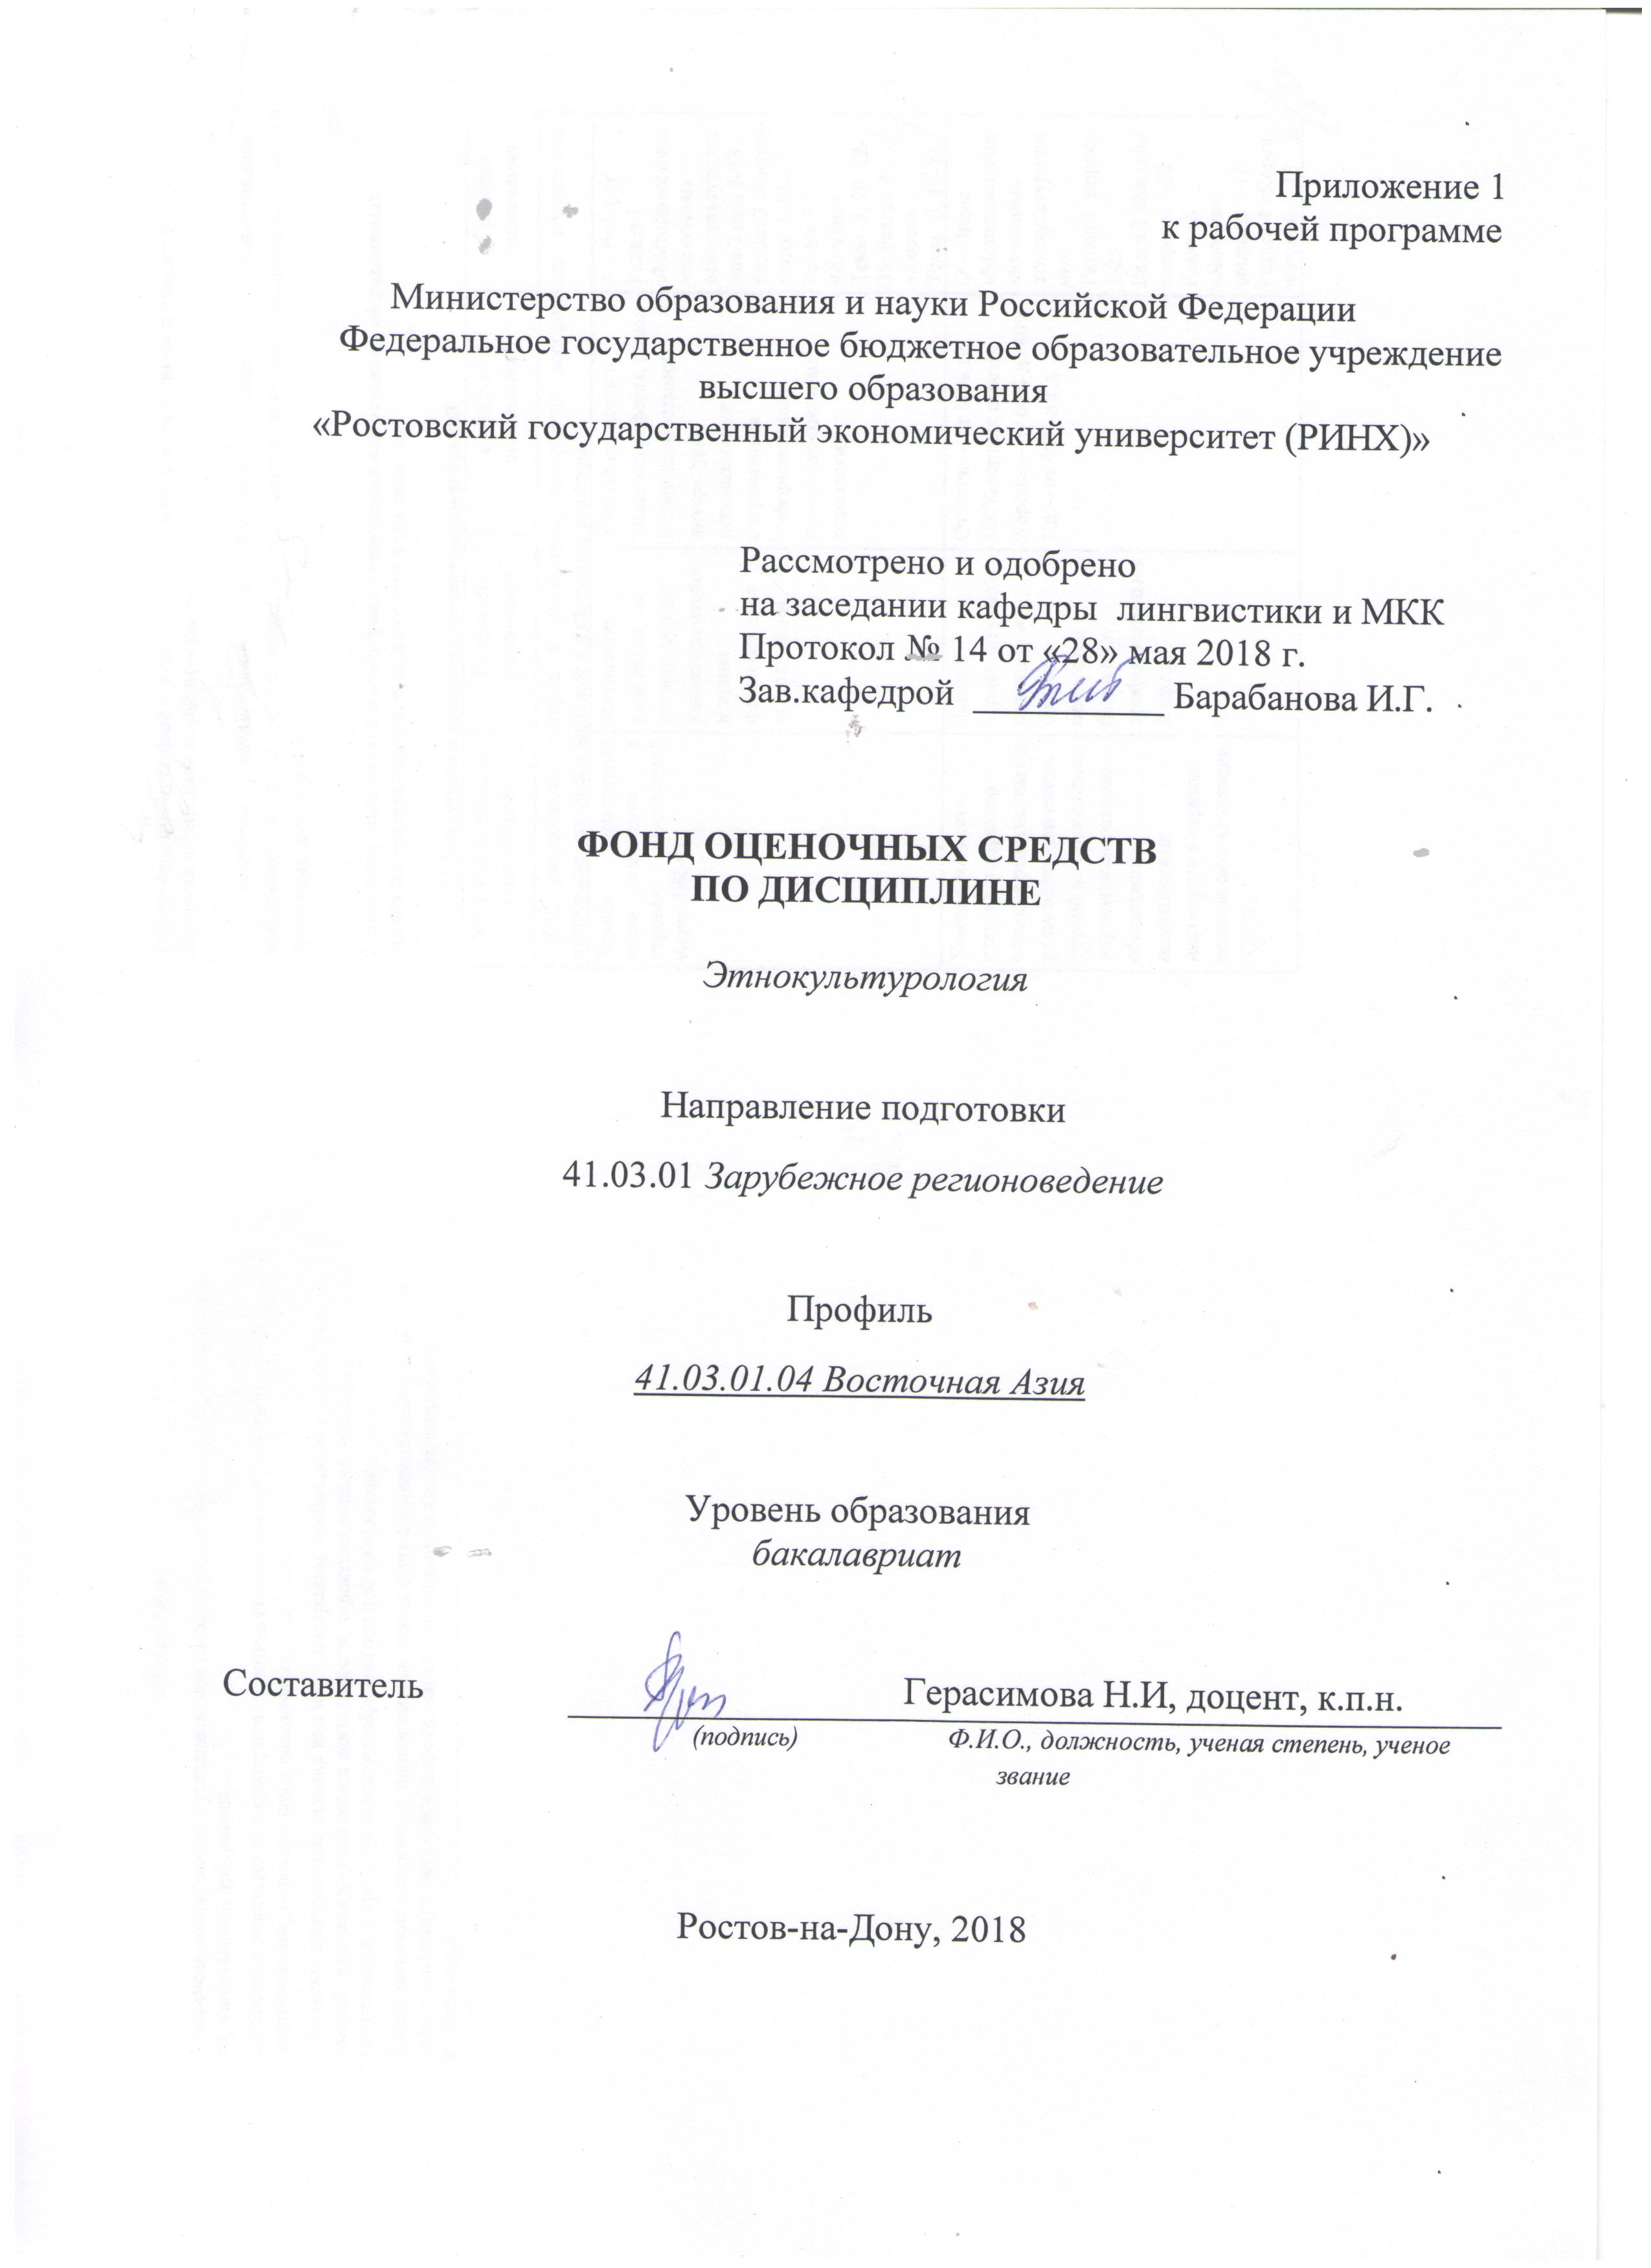

**Оглавление**

1 Перечень компетенций с указанием этапов их формирования в процессе освоения образовательной программы........................................................................................................3

2 Описание показателей и критериев оценивания компетенций на различных этапах их формирования, описание шкал оценивания ...............................................................................3

3 Типовые контрольные задания или иные материалы, необходимые для оценки знаний, умений, навыков и (или) опыта деятельности, характеризующих этапы формирования компетенций в процессе освоения образовательной программы.............................................6

4 Методические материалы, определяющие процедуры оценивания знаний, умений, навыков и (или) опыта деятельности, характеризующих этапы формирования компетенций.................................................................................................................................13

**1** **Перечень** **компетенций** **с** **указанием** **этапов** **их** **формирования** **в** **процессе** **освоения** **образовательной** **программы**

Перечень компетенций с указанием этапов их формирования представлен в п. 3. «Требования к результатам освоения дисциплины» рабочей программы дисциплины.

**2** **Описание** **показателей** **и** **критериев** **оценивания** **компетенций** **на** **различных** **этапах** **их** **формирования,** **описание** **шкал** **оценивания**

2.1 Показатели и критерии оценивания компетенций:

|  |  |  |  |  |
| --- | --- | --- | --- | --- |
| ЗУН, составляющие компетенцию | Показатели оценивания | | Критерии оценивания | Средства оценивания |
| ОК-9: способность работать в коллективе, толерантно воспринимая социальные, этнические, конфессиональные и культурные различия; | | | | |
| Знание культурных норм поведения в странах Восточной Азии (ОК-9) | Написание рефератов для оценки знаний, характеризующи х этапы формирования компетенции.  Написание курсовой работы. | Умение написать и защитить реферат, поиск и сбор необходимой литературы, использование современных информационно-коммуникационных технологий | | Р – Реферат Раздел 1 «Методологичес кие основы этнокультуролог ии» Темы 1-13 Раздел 2 «Китай» темы 3, 14-17 Раздел 3 «Япония»  Темы 3, 20, 22-25; Раздел 4 «Корея»  Темы 3, 18-21  К/Р-курсовая работа  (темы 1-54) |
| Умение выявлять степень и характер влияния религиозных и религиозно-этических учений на становление и функционирование общественно-политических институтов в странах региона специализации (ОК-9) | Анализ этнокультурной ситуации и базовых ценностей в бытовой и профессионально й сфере.  Написание курсовой работы. | Отлично – от 80% до 100% верных ответов Хорошо – от 60% до 80% Уд. – от 40% и т.д. | | О – Опрос «Методологичес кие основы этнокультуролог ии»  Раздел 1: опросы 1-25  Радел 2 «Китай» вопросы 1-20 Раздел 3 «Япония» вопросы 1-16 Раздел 4 «Корея» вопросы 1-13  К/Р-курсовая работа  (темы 1-54) |

|  |  |  |  |
| --- | --- | --- | --- |
| Владение этнокультурными нормами поведения в бытовой и профессиональной среде, принятыми в странах региона специализации (ОК-9); | Подготовка реферата по теме исследования.  Написание курсовой работы. | «отлично» выставляется за самостоятельно написанный доклад (эссе) по теме; умение излагать материал грамотно и последовательно; оценка «хорошо» ставится, если в изложении допущены небольшие пробелы, недочеты, не исказившие содержание; оценка «удовлетворительно» ставится, если неполно или непоследовательно раскрыто основное содержание, но показано общее понимание вопроса и продемонстрированы умения, достаточные для дальнейшего усвоения материала и т.д. | Р – реферат  Раздел 1 «Методологичес кие основы этнокультуролог ии» темы  1-4 7-13, 29-32, 30-34  Раздел 2 «Китай» темы 5 14-17,  31-34 Р – Раздел 3 «Япония» темы 6, 24-27, 30-34 Раздел 4 темы «Корея» 18-23, 33-34.  К/Р-курсовая работа  (темы 1-54) |
| ОПК-2: способность составлять комплексную характеристику региона специализации с учетом его физико-географических, исторических, политических, социальных, экономических, демографических, лингвистических, этнических, культурных, религиозных и иных особенностей. | | | |
| Знание основных физико-географических, исторических, политических, социальных, экономических, экологических, демографических, лингвистических, этнокультурных, религиозных особенностей стран региона специализации; основных этапов истории зарубежных стран Востока (ОПК-2). | Анализ и систематизация пройденного материала, использование дополнительного материала.  Написание курсовой работы. | Оценка «отлично» ставится, если студент: полно и аргументировано отвечает по содержанию задания; обнаруживает понимание материала, может обосновать свои суждения; излагает материал последовательно и правильно. Оценка «хорошо» ставится, если студент допускает 1-2 ошибки, которые сам же исправляет. Оценка «удовлетворительно» ставится, если студент обнаруживает знание и понимание основных | Р – Реферат Раздел 1 «Методологичес кие основы этнокультуролог ии» Темы 1-13 Раздел 2 «Китай» темы 3, 14-17 Раздел 3 «Япония»  Темы 3, 20, 22-25; Раздел 4 «Корея»  Темы 3, 18-21.  К/Р-курсовая работа  (темы 1-54) |

|  |  |  |  |  |  |  |  |  |  |  |  |  |  |  |  |  |  |  |  |  |  |  |  |  |  |  |  |  |  |  |
| --- | --- | --- | --- | --- | --- | --- | --- | --- | --- | --- | --- | --- | --- | --- | --- | --- | --- | --- | --- | --- | --- | --- | --- | --- | --- | --- | --- | --- | --- | --- |
|  |  | | | | | | | | | | | положений данного задания, но излагает материал неполно и допускает неточности в определении понятий или формулировке правил. | | | | | | | | | | | | | | | | | |  |
| Умение вести базы данных по различным аспектам социально-политического и экономического развития региона Восточной Азии (ОПК-2). |  | Выполнение | | | | |  | | | | |  | Отлично – от 80% до | | | | | | | | | | |  | | | | | | О – Опрос «Методологичес кие основы этнокультуролог ии»  Раздел 1: опросы 1-25  Радел 2 «Китай» вопросы 1-20 Раздел 3 «Япония» вопросы 1-16 Раздел 4 «Корея» вопросы 1-13.  К/Р-курсовая работа  (темы 1-54) |
| типовых | |  | | | | | | | | 100% верных ответов | | | | | | | | | | | |  | | | | |
| тестовых заданий | | | | | | | | |  | Хорошо – от 60% до 80% | | | | | | | | | | | | | | | |  |
| и написани | | | е | | | | | | | Уд. – от 40% и т.д. | | | | | | | | |  | | | | | | | |
| реферата для | | | |  | | | | | |  | | | | | | | | | | | | | | | | | |
| оценки знаний | | | | | | , | | | |  | Умение написать и | | | | | | | | |  | | | | | | | |
| характеризующи | | | | | | | |  | | защитить реферат, поиск | | | | | | | | | | | | | | |  | |
| х этапы |  | | | | | | | | | и сбор необходимой | | | | | | | | | |  | | | | | | |
| формирования | | | | | |  | | | | литературы, | | |  | | | | | | | | | | | | | |
| компетенции. | | | | |  | | | | | использование | | | | |  | | | | | | | | | | | |
| Написание курсовой работы. | | | | | | | | | | | современных | | | |  | | | | | | | | | | | | |
| информационно- | | | | | | |  | | | | | | | | | |
| коммуникационных | | | | | | | | | |  | | | | | | |
| технологий | |  | | | | | | | | | | | | | | |
| Владение этнических, конфессиональных и культурных различий стран и народов Восточной Азии (ОПК-2). |  | | | | | | | | | | |  | | | | | | | | | | | | | | | | | | Р – реферат Раздел 1 «Методологичес кие основы этнокультуролог ии»  Темы  1-4 7-13, 29-32, 30-34  Раздел 2 «Китай» темы 5 14-17,  31-34.  К/Р-курсовая работа  (темы 1-54) |
|  | Подготовка | | |  | | | | | | |  | «отлично» выставляется | | | | | | | | | | | | | | |  | |
| реферата по теме | | | | | | |  | | | за самостоятельно | | | | | | | |  | | | | | | | | |
| исследования. | | | | |  | | | | | написанный доклад по | | | | | | | | | | | | |  | | | |
| Написание курсовой работы. | | | | | | | | | | | теме; умение излагат | | | | | | | | | | | | ь | | | | |
| материал грамотно и | | | | | | | | | | |  | | | | | |
| последовательно; оценк  «хорошо» ставится, если | | | | | | | | | | | | | | | а | |
| в изложении допущены | | | | | | | | | | | | | |  | | |
| небольшие пробелы, | | | | | | | | | | |  | | | | | |
| недочеты, не исказившие | | | | | | | | | | | | | | | |  |
| содержание; оценка | | | | | | | | | |  | | | | | | |
| «удовлетворительно» | | | | | | | | | | | |  | | | | |
| ставится, если неполно | | | | | | | | | | | | |  | | | |
| или непоследовательно | | | | | | | | | | | | | |  | | |
| раскрыто основное | | | | | | | | |  | | | | | | | |
| содержание, но показано | | | | | | | | | | | | | | |  | |
| общее понимание | | | | | | | |  | | | | | | | | |
| вопроса и |  | | | | | | | | | | | | | | | |
| продемонстрированы | | | | | | | | | | | |  | | | | |
| умения, достаточные для | | | | | | | | | | | | | | | |  |
| дальнейшего усвоения | | | | | | | | | | | | |  | | | |
| материала и т.д. | | | | | |  | | | | | | | | | | |
| ПК-4: способностью описывать общественно-политические реалии стран(ы) региона специализации с учетом их лингвострановедческой специфики; | | | | | | | | | | | | | | | | | | | | | | | | | | | | | | |
| Знание особенностей общественно-политических реалий стран регионов | Написание рефератов для оценки знаний, характеризующи х этапы формирования компетенции.  Написание курсовой работы. | | | | | | | | | | | Умение написать и защитить реферат, поиск и сбор необходимой литературы, использование современных информационно-коммуникационных технологий | | | | | | | | | | | | | | | | | | Р – Реферат Раздел 1 «Методологичес кие основы этнокультуролог ии» Темы 1-13 Раздел 2 «Китай» темы 3, 14-17 Раздел 3 «Япония»  Темы 3, 20, 22-25; Раздел 4 «Корея»  Темы 3, 18-21  К/Р-курсовая работа  (темы 1-54) |
| Умение использовать знания общественных политических реалий с учетом их лингвострановедческой специфики | Анализ этнокультурной ситуации и базовых ценностей в бытовой и профессионально й сфере.  Написание курсовой работы. | | | | | | | | | | | Отлично – от 80% до 100% верных ответов Хорошо – от 60% до 80% Уд. – от 40% и т.д. | | | | | | | | | | | | | | | | | | О – Опрос «Методологичес кие основы этнокультуролог ии»  Раздел 1: опросы 1-25  Радел 2 «Китай» вопросы 1-20 Раздел 3 «Япония» вопросы 1-16 Раздел 4 «Корея» вопросы 1-13  К/Р-курсовая работа  (темы 1-54) |
| Владение навыками описания общественно-политических реалий стран Восточной Азии с учетом их страноведческих особенностей | Подготовка  реферата по теме исследования.  Написание курсовой работы. | | | | | | | | | | | Отлично – от 80% до 100% верных ответов Хорошо – от 60% до 80% Уд. – от 40% и т.д. | | | | | | | | | | | | | | | | | | Р - реферат  Раздел 3 «Япония» темы 6, 24-27, 30-34 Раздел 4 темы «Корея» 18-23, 33-34  К/Р-курсовая работа  (темы 1-54) |

2.2 Шкалы оценивания:

Текущий контроль успеваемости и промежуточная аттестация осуществляется в рамках накопительной балльно-рейтинговой системы в 100-балльной шкале:

84-100 баллов (оценка «отлично») - изложенный материал фактически верен, наличие глубоких исчерпывающих знаний в объеме пройденной программы дисциплины в соответствии с поставленными программой курса целями и задачами обучения; правильные, уверенные действия по применению полученных знаний на практике, грамотное и логически стройное изложение материала при ответе, усвоение основной и знакомство с дополнительной литературой;

67-83 баллов (оценка «хорошо») - наличие твердых и достаточно полных знаний в объеме пройденной программы дисциплины в соответствии с целями обучения, правильные действия по применению знаний на практике, четкое изложение материала, допускаются отдельные логические и стилистические погрешности, обучающийся усвоил основную литературу, рекомендованную в рабочей программе дисциплины;

50-66 баллов (оценка удовлетворительно) - наличие твердых знаний в объеме пройденного курса в соответствии с целями обучения, изложение ответов с отдельными ошибками, уверенно исправленными после дополнительных вопросов; правильные в целом действия по применению знаний на практике;

0-49 баллов (оценка неудовлетворительно) - ответы не связаны с вопросами, наличие грубых ошибок в ответе, непонимание сущности излагаемого вопроса, неумение применять знания на практике, неуверенность и неточность ответов на дополнительные и наводящие вопросы».

**3** **Типовые** **контрольные** **задания** **или** **иные** **материалы,** **необходимые** **для** **оценки** **знаний,** **умений,** **навыков** **и** **(или)** **опыта** **деятельности,** **характеризующих** **этапы** **формирования** **компетенций** **в** **процессе** **освоения** **образовательной** **программы**

Министерство образования и науки Российской Федерации

Федеральное государственное бюджетное образовательное учреждение высшего образования

«Ростовский государственный экономический университет (РИНХ)»

Кафедра лингвистики и межкультурной коммуникации

**Вопросы к экзамену**

по дисциплине*Этнокультурология*

1.Объект и понятийный аппарат этнокультурологии.

2.Классификация народов мира.

3.Современные теории дивергенции языковых общностей и проблема соотношения этнических и расовых общностей.

4.Методы этнокультурологических исследований.

5.Этнолингвистическая картина в Восточной Азии.

6.Проблема формирования расовых и этнических общностей.

7.Теории этноса (Ю.В. Бромлея, Л.Н. Гумилева, С.М. Широкогорова).

8.Бронзовый век: культуры кочевников-скотоводов и пашенных земледельцев.

9.Китайский этнос в эпоху древних империй.

10.Культура Яншао и ее носители.

11.Население Восточной Азии в период палеолита и мезолита.

12.Классификация этносов (географическая, антропологическая, этнолингвистическая, хозяйственно-культурная).

13.Основные этапы истории народов Японии: Дземон, Яей.

14.Моноцентристская и полицентристская теории происхождения человека.

15.Айнская компонента японского этногенеза.

16.Этническая история корейцев.

17.Основные этапы этнической истории китайцев.

18.Мифы о происхождении китайцев, японцев и корейцев.

19.Традиционные праздники китайцев/корейцев/японцев.

20.Этногенез китайцев.

21.Народы Китая: хозяйство, культура, религия.

22.Традиционное жилище. Принципы китайской/японской/корейской архитектуры.

23.Традиционная одежда китайцев, символика в традиционной культуре Восточной Азии.

24.Культура питания в странах Восточной Азии. Основные и дополнительные виды продуктов.

25.Календарные праздники и обряды жизненного цикла.

26.Основные этапы этнической истории японцев.

27.Формирование корейского этноса. Основные этапы этнической истории корейцев.

28.Этногенетическое и культурное родство народов Восточной Азии.

29.Искусство и литература Кореи/Китая/Японии.

30.Народы региона Восточной Азии: современная этнокультурная ситуация.

31.Глобализация и ее влияние на традиционные культуры стран Восточной Азии.

Составитель ________________________ Н.И.Герасимова

(подпись)

«____»__________________20     г.

**Критерии оценки:**

* оценка «отлично» выставляется студенту, если правильно выполнено более 80% заданий; оценка «хорошо» выставляется студенту, если правильно выполнено более 60% заданий;
* оценка «удовлетворительно» выставляется студенту, если правильно выполнено более 40% заданий;
* оценка «неудовлетворительно» выставляется студенту, если правильно выполнено менее 40% заданий.

Министерство образования и науки Российской Федерации

Федеральное государственное бюджетное образовательное учреждение высшего образования

«Ростовский государственный экономический университет (РИНХ)»

Кафедра лингвистики и межкультурной коммуникации

**Темы курсовых работ**

по дисциплине*Этнокультурология*

* + 1. Природное и надприродное в культуре.
    2. Этнокультура как природный и социальный феномен.
    3. Сравнительный анализ западной и восточной цивилизаций .
    4. Современные города Китая, их роль во внешнеэкономической и культурной деятельности страны (Китая/Японии/Кореи).
    5. Культурно исторические типы хозяйственных отношений и современность.
    6. Исследование японского этического типа в западной и российской японистике.
    7. Человечество в культурологической перспективе.
    8. Цивилизация как эмпирическая реальность и теоретический конструкт.
    9. Органика культуры и техницизм цивилизации.
    10. Музыка, литература. архитектура и художественные ремесла: общие черты и специфические особенности в этнических культурах Дальнего Востока.
    11. Художественный феномен как квинтэссенция этнической культуры.
    12. Принципы китайской архитектуры. Традиционное жилище.
    13. Традиционная одежда китайцев, символика в традиционной китайской культуре.
    14. Философские принципы культуры питания в Китае.
    15. Календарные праздники. Обряды жизненного цикла в странах Восточной Азии.
    16. Кризис этнической культуры: истоки и формы.
    17. Этические учения в Китае как основа социальной регуляции поведения в китайской культуре.
    18. Общие прототипы культуры и специфические.
    19. Дух бусидо в современной японской культуре.
    20. Кризисные явления в этнокультуре и рождение новых культур.
    21. Влияние глобальных социальных и культурных процессов на развитие материальной и духовной культуры Восточной Азии.
    22. Традиционная обрядность стран китайско-конфуцианского региона.
    23. Культура, контркультура и субкультура.
    24. Японец вне дома. Этические нормы общения в деловой сфере.
    25. Японец в национальном доме и городской квартире.
    26. Боевые искусства Востока.
    27. Мореплавание в Восточной Азии.
    28. Ментальность и современная культурная ситуация в Восточной Азии.
    29. Процесс современной культурной диверсификации.
    30. Культура чаепития в Восточной Азии.
    31. Контркультура как механизм социодинамики.
    32. Современное искусство Китая/Кореи/Японии.
    33. Фундаментализм как религиозно-культурная установка.
    34. Исторические хроники на Востоке как способ этнокультурологического описания
    35. Европоцентризм и азиоцентризм.
    36. Исторические типы идентичности.
    37. Маргинальность как феномен культуры.
    38. Столицы Восточной Азии (Пекин, Пхеньян, Сеул, Токио).
    39. Типология персонификаций как форма культурного отождествления.
    40. Национализм как феномен современной социокультурной ситуации.
    41. Антропологическое истолкование ментальности.
    42. Классическая поэзия Востока как квинтэссенция духовности.
    43. Мистика, опыт и научное знание.
    44. Китайская письменность как консолидирующий фактор культуры Восточной Азии.
    45. Функциональное направление культурологической мысли.
    46. Этнос и культура в концепции Л.Н. Гумилёва.
    47. Кризис культуры или рождение нового (по П. Сорокину).
    48. Специфика понимания культуры в современной культурологической мысли.
    49. Восток и Запад: противостояние и диалог культур.
    50. Национальная культура и национализм.
    51. Проблема цивилизационной идентичности.
    52. Человек как биологическое, социальное и культурное существо.
    53. Культурное выживание как глобальная проблема.
    54. Айнская компонента в японской культуре.

**Критерии оценки:**

– оценка «отлично»: допускаются отдельные орфографические ошибки, отсутствуют грамматические ошибки, соблюден объем работы, соответствие теме, отражены ли все указанные в задании аспекты, стилевое оформление речи соответствует типу задания, аргументация на соответствующем уровне, соблюдение норм вежливости;

– оценка «хорошо» – допускаются орфографические и отдельные грамматические, логические и стилистические погрешности. Содержание (соблюдение объема работы, соответствие теме, отражены ли все указанные в задании аспекты, стилевое оформление речи соответствует типу задания, аргументация на соответствующем уровне, соблюдение норм вежливости;

– оценка «удовлетворительно» – наличие твердых знаний в объеме пройденного курса в соответствии с целями обучения, изложение ответов с отдельными ошибками;

– оценка «неудовлетворительно» – ответы не связаны с вопросами, наличие грубых ошибок в ответе, непонимание сущности излагаемого вопроса, неумение применять знания на практике, неуверенность и неточность ответов на дополнительные и наводящие вопросы.

Министерство образования и науки Российской Федерации

Федеральное государственное бюджетное образовательное учреждение высшего образования

«Ростовский государственный экономический университет (РИНХ)»

Кафедра лингвистики и межкультурной коммуникации

**Перечень тем по устному опросу обучающихся**

по дисциплине*Этнокультурология*

**Раздел** **№** **1.** **«Методологические** **основы** **этнокультурологии»**

1. Охарактеризуйте методологический аппарат этнокультурологии: объект, предмет, методы, понятийный аппарат.

2. Определите место этнокультурологии в системе научных дисциплин.

3. Обоснуйте эффективность компаративного метода исследования в этнокультурологии.

4. Дайте определение понятия «культурно-хозяйственный тип»

5. Опишите «культурно-хозяйственные типы» на территории Восточной Азии

6. Дать определение понятия «историко-культурная область».

7. Опишите элементы культур, наиболее устойчивые к изменениям.

8. Описать, что больше всего влияет на изменение традиционной этнической культуры.

9. Дайте определение понятия ойкумена и понятия «историко-культурная область». В чем состоит различие в содержании этих терминов.

10. Описать элементы культур, наиболее устойчивые к изменениям.

11. Описать, что больше всего влияет на изменения историко-культурных областей

12. Определите, какую роль сыграло конфуцианство в формировании культуры стран ВА.

13. Сформулируйте основные положения теории примордиализма.

14. Изложите основные фазы этнической истории (этогенеза) теории пассионарности Л.Н. Гумилева.

15. Назовите особенности ХКТ оседлых народов СВА.

16. Раскройте содержание понятий «этносистема» и «этнический стереотип»

17. Опишите специфику межэтнических контактов в странах ВА.

18. Назовите общие черты культуры стран Восточной Азии

19. Раскройте понятие «иерархичность общества».

20. Перечислите особенности материальной культуры, общие для стран ВА

21. Охарактеризуйте языковую ситуацию в странах Востока. Почему языковая ситуация учитывается в государственной и социальной политике.

22. В чем состоит роль этикета и культурных норм в этнической культуре?

23. Какие страны ВА могут быть отнесены к этническим монокультурам?

24. Назовите основные различия в культуре стран Восточной и Западной Азии

25. Назовите факторы, участвующие в формирования этнической идентичности

26. В чем состоит проблема этногенеза Восточной Азии.

**Раздел** **№** **2.** **«Китай»**

1. Изложите основные этапы этногенеза китайского этноса.

2. Объясните, какие факторы повлияли на формирование национального характера китайцев.

3. Опишите, как проявляется иерархичность социальной структуры в культуре Китая?

4. Раскройте специфику межэтнических контактов в странах ВА.

5. Охарактеризуйте механизмы влияния конфуцианства на стереотипы поведения в странах ВА

6. Назовите особенности традиционной кухни/ жилища/ одежды в Китае/ Корее/ Японии

7. От чего зависит возникновение положительного или отрицательного этнического

стереотипа китайца?.

8. Расскажите о взаимоотношении различных этнических групп на территории современного Китая.

9. Охарактеризуйте культуры Яншао и Шан-Инь»

10. Назовите важнейшие достижения неолитической культуры 6 века. -3 века до н.э. Культура бронзы.

11. В чем состоят особенности развитие интенсивного земледелия и шелководства в Китае.

12. Опишите основные этапы становления иероглифической письменности.

13. Китайский этнос в эпоху древних империй (III в. до н.э. – III в. н.э.).

14. Китайский этнос в эпоху раннего Средневековья (IV – X вв.).

15. Расскажите о формировании государственной идеологии и оформлении придворной историографии (Сыма Цянь, Бань Гу и др.).

16. Изложите основные идеи этического учения Конфуция.

17. Развитие торговли и ремесел как фактор развития городов и сплочения китайского этноса.

18. Расскажите о великих открытиях в Китае. Производство фарфора.

19. Китайский этнос в эпоху Поздних империй (X в. – нач. XXв).

20. Что составляет суть современной проблемы национальных и этнических отношений в Китае.

**Раздел** **№** **3.** **«Япония»**

1. Изложите основные этапы этногенеза японского этноса. 2. Япония в периоды палеолита, мезолита и неолита.

3. Проанализируйте мифы о происхождении японцев.

4. В чем состоит сильная сторона культурной однородности японского этноса? 5. Опишите айнскую компоненту японского этногенеза.

6. Расскажите о контактах народов Японии с соседними этносами.

7. Назовите особенности традиционной кухни/ жилища/ одежды в Японии. 8. Что означает в японской культуре выражение «потерять лицо»?

9. Назовите особенности социальной организации в Японии 10. Существует ли этническая проблема в Японии?

11.В чем состоит проблемы этногенеза Японии?

12.Опишите современный национально-этнический состав населения Японии.

13. Традиционная японская керамика, живопись и каллиграфия.

14. Как связаны эстетические принципы и культура быта японцев?

15. Традиционное искусство танца. Фестивали и сезонные праздники Японии.

16. Назовите о наиболее значительных археологических открытиях на о. Хоккайдо.

**Раздел** **№** **4.** **«Корея»**

1. Укажите факторы, участвующие в формировании этнического образа корейцев.

2. Изложите основные этапы этногенеза корейского этноса.

3. Назовите особенности традиционной кухни/ жилища/ одежды в Корее.

4. Этническая корейская культура в условиях глобализации.

5. Историческая динамика населения в Корее.

6. Культурно-исторические условия формирования корейского этноса.

7. Проблема прародины корейцев и этногенетического родства.

8. Основные этапы этнической истории корейцев. Становление корейской письменности. Народные верования (шаманизм) и национальная культура».

9. Традиционная одежда ханбок.

10. Традиционные инструменты (цитра каягым, цитра комунго).

11. Культ природы и культ предков в Корее.

12. Принцип сыновней почтительности хѐ.

13. Этические принципы поведения корейцев.

**Критерии** **оценки:**

• Оценка «отлично» выставляется студенту, если студент: 1) полно и аргументированно отвечает по содержанию задания; 2) обнаруживает понимание материала, может обосновать свои суждения, применить знания на практике, может привести необходимые примеры не только по учебнику, но и самостоятельно составленные; 3) излагает материал последовательно и правильно.

• Оценка «хорошо» выставляется студенту, если студент дает ответ, удовлетворяющий тем же требованиям, что и для оценки «5 баллов», но допускает 1-2 ошибки, которые сам же исправляет.

• Оценка «удовлетворительно» выставляется студенту, если студент обнаруживает знание и понимание основных положений данного задания, но: 1) излагает материал неполно и допускает неточности в произношении слов, определении понятий или формулировке правил; 2) не умеет достаточно глубоко и доказательно обосновать свои суждения и привести свои примеры; 3) излагает материал непоследовательно и допускает ошибки.

• Оценка «неудовлетворительно» выставляется студенту, если он обнаруживает незнание ответа на соответствующее задание, допускает ошибки в употреблении слов, формулировке определений и правил, искажающие их смысл, беспорядочно и неуверенно излагает материал.

Министерство образования и науки Российской Федерации

Федеральное государственное бюджетное образовательное учреждение высшего образования

«Ростовский государственный экономический университет (РИНХ)»

Кафедра лингвистики и межкультурной коммуникации

**Темы рефератов**

по дисциплине*Этнокультурология*

1. Этнографические источники: классификации и методы исследования.

2. Переписи населения как пример «конструирования этничности»

3. Историческая память этноса.

4. Язык как признак этноса.

5. Культура и идентичность

6. Постмодернистские теории этничности

7. Низкоконтекстные и высококонтекстные культуры Восточной Азии.

8. Культурогенез стран Восточной Азии

9. Общество и культурные стереотипы

10. Расхождение этикетных и культурных норм в западной и восточной культурах. 11. Стереотипы в восприятии восточной культуры

12. Проблемы восприятия иных культур: этноцентризм, культурный релятивизм. 13. Этноцентристское видение мира и этноцентризм в этнической культуре.

14. Китайские народные обычаи и верования.

15. Традиционное китайское жилище «фанза» и «уцза». 16. Культура и религия народов Тибета.

17. Проблема этногенеза народов Тибета 18. Корейский алфавит хангыль.

19. . Корейская вышивка часу.

20. Конфуцианство и буддизм в Корее и Японии 21. Декоративная роспись в архитектуре (танчхон).

22. Традиционная японская керамика, живопись и каллиграфия. 23. Японская традиционная одежда.

24. Культура быта японцев.

25. Традиционное искусство танца. Фестивали и сезонные праздники Японии.

**Критерии** **оценки:**

* Оценка «отлично» – выполнены все требования к написанию и защите реферата: обозначена проблема и обоснована еѐ актуальность, сделан краткий анализ различных точек зрения на рассматриваемую проблему и логично изложена собственная позиция, сформулированы выводы, тема раскрыта полностью, выдержан объѐм, соблюдены требования к внешнему оформлению, даны правильные ответы на дополнительные вопросы.
* Оценка «хорошо» – основные требования к реферату и его защите выполнены, но при этом допущены недочеты. В частности, имеются неточности в изложении материала; отсутствует логическая последовательность в суждениях; не выдержан объем реферата; имеются упущения в оформлении; на дополнительные вопросы при защите даны неполные ответы.
* Оценка «удовлетворительно» – имеются существенные отступления от требований к реферированию. В частности: тема освещена лишь частично; допущены фактические ошибки в содержании реферата или при ответе на дополнительные вопросы; во время защиты отсутствует вывод.
* Оценка «неудовлетворительно» – тема реферата не раскрыта, обнаруживается существенное непонимание проблемы.

**4** **Методические** **материалы,** **определяющие** **процедуры** **оценивания** **знаний,** **умений,** **навыков** **и** **(или)** **опыта** **деятельности,** **характеризующих** **этапы** **формирования** **компетенций**

Процедуры оценивания включают в себя текущий контроль и промежуточную аттестацию в форме экзамена.

**Текущий** **контроль** успеваемости проводится с использованием оценочных средств, представленных в п. 3 данного приложения.

Результаты текущего контроля доводятся до сведения студентов до промежуточной аттестации.

**Промежуточная** **аттестация** проводится в форме экзамена.

Экзамен проводится по расписанию экзаменационной сессии в письменном виде. Количество вопросов в экзаменационном задании – 2. Проверка ответов и объявление результатов производится в день экзамена.

Результаты аттестации заносятся в экзаменационную ведомость и зачетную книжку студента. Студенты, не прошедшие промежуточную аттестацию по графику сессии, должны ликвидировать задолженность в установленном порядке.

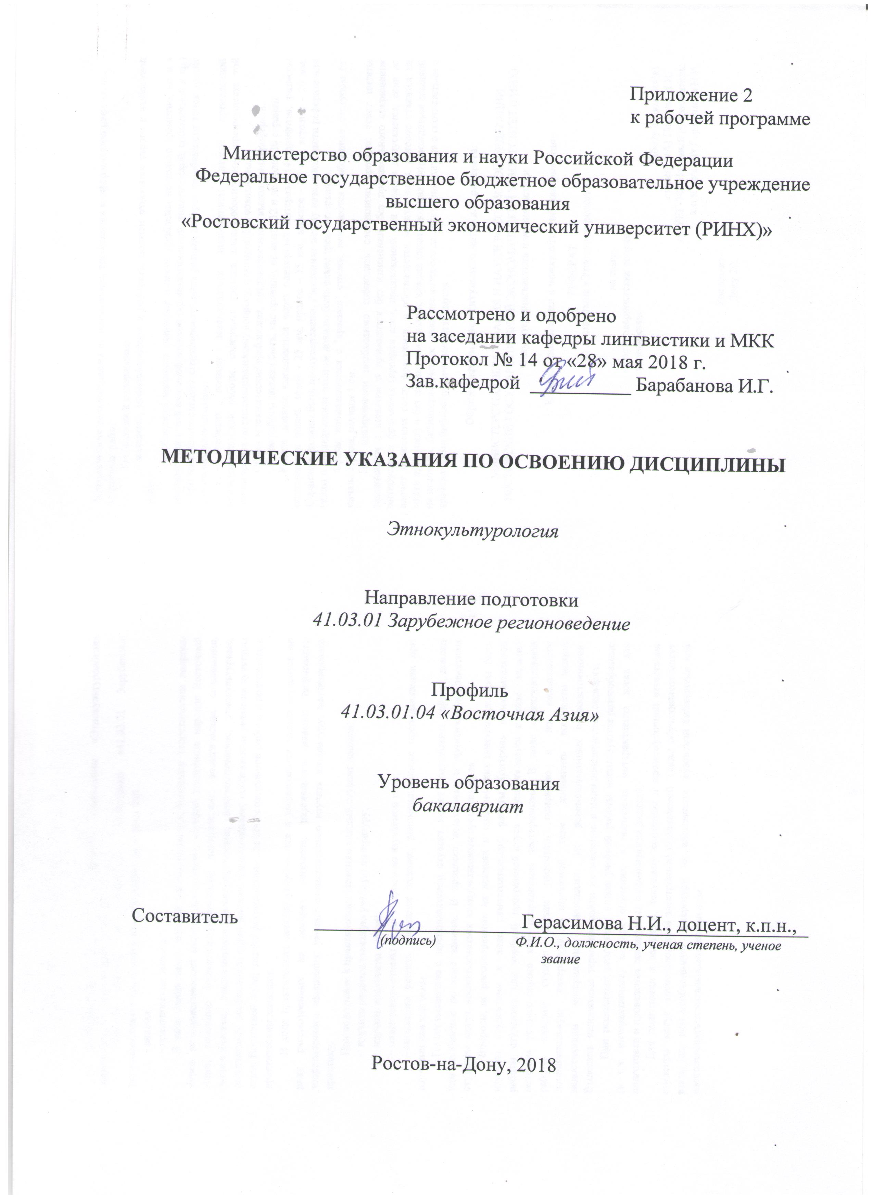

Методические указания по освоению дисциплины «Этнокультурология»адресованы студентам всех форм обучения.

Учебным планом по направлению подготовки «41.03.01 Зарубежное регионоведение» предусмотрены следующие виды занятий:

- лекции;

- практические занятия.

В ходе лекционных занятий рассматриваются основные теоретические вопросы курса: методологический аппарат дисциплины, история этногенеза народов Восточной Азии, основные физико-географические, исторические, политические, социальные, экономические, экологические, демографические, лингвистические, этнокультурные, религиозные особенности стран региона специализации; особенности развития культуры стран Восточной Азии; даются рекомендации для самостоятельной работы и подготовке к практическим занятиям.

В ходе практических занятий углубляются и закрепляются знания студентов по ряду рассмотренных на лекциях вопросов, развиваются навыки творческого теоретического мышления, умение самостоятельно изучать литературу, анализировать практику.

При подготовке к практическим занятиям каждый студент должен:

– изучить рекомендованную учебную литературу;

– изучить конспекты лекций;

– подготовить ответы на все вопросы по изучаемой теме;

–письменно решить домашнее задание, рекомендованные преподавателем при изучении каждой темы.

По согласованию с преподавателем студент может подготовить реферат, доклад или сообщение по теме занятия. В процессе подготовки к практическим занятиям студенты могут воспользоваться консультациями преподавателя.

Вопросы, не рассмотренные на лекциях и практических занятиях, должны быть изучены студентами в ходе самостоятельной работы. Контроль самостоятельной работы студентов над учебной программой курса осуществляется в ходе занятий методом устного опроса или посредством тестирования. В ходе самостоятельной работы каждый студент обязан прочитать основную и по возможности дополнительную литературу по изучаемой теме, дополнить конспекты лекций недостающим материалом, выписками из рекомендованных первоисточников. Выделить непонятные термины, найти их значение в энциклопедических словарях.

При реализации различных видов учебной работы используются разнообразные (в т.ч. интерактивные) методы обучения, в частности, интерактивная доска для подготовки и проведения лекционных и семинарских занятий.

Для подготовки к занятиям, текущему контролю и промежуточной аттестации студенты могут воспользоваться электронной библиотекой. Также обучающиеся могут взять на дом необходимую литературу на абонементе вузовской библиотеки или воспользоваться читальными залами вуза.

**Методические** **рекомендации** **по** **написанию,** **требования** **к** **оформлению рефератов, курсовых работ**

Требования к содержанию:

- материал, использованный в реферате, должен относится строго к выбранной теме;

- необходимо изложить основные аспекты проблемы не только грамотно, но и в соответствии с той или иной логикой (хронологической, тематической, событийной и др.) - при изложении следует сгруппировать идеи разных авторов по общности точек зрения или по научным школам;

- реферат должен заканчиваться подведением итогов проведенной исследовательской работы: содержать краткий анализ-обоснование преимуществ той точки зрения по рассматриваемому вопросу, с которой Вы солидарны.

Объем и технические требования, предъявляемые к выполнению реферата. Объем работы должен быть, как правило, не менее 12 и не более 20 страниц.

Работа должна выполняться через одинарный интервал 14 шрифтом, размеры оставляемых полей: левое - 25 мм, правое - 15 мм, нижнее - 20 мм, верхнее - 20 мм. Страницы должны быть пронумерованы. Расстояние между названием части реферата или главы и последующим текстом должно быть равно трем интервалам.

Фразы, начинающиеся с "красной" строки, печатаются с абзацным отступом от начала строки, равным 1 см.

При цитировании необходимо соблюдать следующие правила: текст цитаты заключается в кавычки и приводится без изменений, без произвольного сокращения цитируемого фрагмента (пропуск слов, предложений или абзацев допускается, если не влечет искажения всего фрагмента, и обозначается многоточием, которое ставится на месте пропуска) и без искажения смысла; каждая цитата должна сопровождаться ссылкой на источник, библиографическое описание которого должно приводиться в соответствии с требованиями библиографических стандартов

**Образец** **оформления** **титульного** **листа** **для** **реферата:**

МИНИСТЕРСТВО ОБРАЗОВАНИЯ И НАУКИ РОССИЙСКОЙ ФЕДЕРАЦИИ РОСТОВСКИЙ ГОСУДАРСТВЕННЫЙ ЭКОНОМИЧЕСКИЙ УНИВЕРСИТЕТ (РИНХ)

Факультет лингвистики и журналистики

Кафедра лингвистики и межкультурной коммуникации

РЕФЕРАТ

по дисциплине «Этнокультурология»

на тему: «Постмодернистские теории этничности»

Работу выполнил(а) студент(кА) Петрова И.И.

гр. РЕГ-741 Научный руководитель:

к.п.н., доцент Герасимова Н.И.

Ростов-на-Дону 20..